Міністерство освіти і науки України
Національний технічний університет України
«Київський політехнічний інститут імені Ігоря Сікорського»
Факультет інформатики та обчислювальної техніки
Кафедра обчислювальної техніки

Лабораторна робота №4
з дисципліни
«Об’єктно-орієнтоване програмування»

Виконав: Перевірив:
студент групи IM-43 Порєв В. М.
Олексійчук Станіслав Юрійович
номер у списку групи: 20

Київ 2025

Варіант завдання та основні вимоги
Варіант 20:
1. Для усіх варіантів завдань необхідно дотримуватися вимог та положень, викладених вище у порядку виконання роботи та методичних рекомендаціях.
2. Номер варіанту завдання дорівнює номеру зі списку студентів у журналі.
Студенти з парним номером (2, 4, 6, . . .) програмують динамічний обєкт класу MyEditor, забезпечивши коректне його створення та знищення.
3. Усі кольори та стилі (за винятком "гумового" сліду) геометричних форм – як у попередній лабораторній роботі №3. "Гумовий" слід при вводі усіх фігур малювати пунктирною лінією.
4. Окрім чотирьох типів фігур, які були у попередніх лаб. No2 та 3, запрограмувати ще введення та відображення двох нових фігур – лінія з кружечками та каркас куба.
Кольори ліній та заповнення цих нових фігур студент визначає на свій розсуд. Для об’єктів типів лінії з кружечками та каркасу кубу відповідні класи запрограмувати саме множинним успадкуванням. У цій лабораторній роботі не дозволяється замінювати множинне спадкування, наприклад, композицією. У першу чергу це стосується метода Show для нових фігур – для відображення ліній треба використовувати виклики метода Show з класу LineShape, для відображення кружечків – виклики метода Show з класу EllipseShape, а для відображення прямокутників – виклики метода Show з класу RectShape.
5. Для усіх шести типів форм зробити кнопки Toolbar з підказками (tooltips)
6. У звіті повинна бути схема успадкування класів – діаграма класів.

Текст програми
Лабораторна робота виконана мовою програмування Python з використанням бібліотеки Tkinter. Це завдання складається з головного файлу та 4 модулів:
1) main.py
import tkinter as tk
from tkinter import messagebox
from my_editor import MyEditor
from shape import PointShape, LineShape, RectShape, EllipseShape, LineSegmentShape, CubeShape
from toolbar import Toolbar

class Main:
def __init__(self):
self._main_window = None
self._canvas = None
self._editor_manager = None
self._current_mode = None
self._menu_bar = None
self._toolbar = None

def run(self):
self._create_window()
self._create_canvas()
self._create_editor()
self._create_menu()
self._create_toolbar()
self._bind_events()
self._set_default_mode()
self._main_window.mainloop()

def _create_window(self):
self._main_window = tk.Tk()
self._main_window.geometry("600x400+400+150")
self._main_window.title("Lab3")
self._main_window.resizable(False, False)

def _create_canvas(self):
self._canvas = tk.Canvas(self._main_window, width=600, height=400, bg="white")
self._canvas.pack()

def _create_editor(self):
self._editor_manager = MyEditor(self._canvas)

def _create_menu(self):
self._current_mode = tk.StringVar(value="Point")
self._menu_bar = tk.Menu(self._main_window)

self._create_file_menu()
self._create_objects_menu()
self._create_help_menu()

self._main_window.config(menu=self._menu_bar)

def _create_file_menu(self):
file_menu = tk.Menu(self._menu_bar, tearoff=0)
file_menu.add_command(label="Exit", command=self._main_window.quit)
self._menu_bar.add_cascade(label="File", menu=file_menu)

def _create_toolbar(self):
self._toolbar = Toolbar(self._main_window, self._canvas, self, self._current_mode)
self._toolbar.create_toolbar()

def _create_objects_menu(self):
objects_menu = tk.Menu(self._menu_bar, tearoff=0)

objects_menu.add_radiobutton(
label="Крапка",
command=self.switch_to_point_mode,
variable=self._current_mode,
value="Point"
)
objects_menu.add_radiobutton(
label="Лінія",
command=self.switch_to_line_mode,
variable=self._current_mode,
value="Line"
)
objects_menu.add_radiobutton(
label="Прямокутник",
command=self.switch_to_rect_mode,
variable=self._current_mode,
value="Rectangle"
)
objects_menu.add_radiobutton(
label="Еліпс",
command=self.switch_to_ellipse_mode,
variable=self._current_mode,
value="Ellipse"
)
objects_menu.add_radiobutton(
label="Відрізок",
command=self.switch_to_line_segment_mode,
variable=self._current_mode,
value="Line Segment"
)
objects_menu.add_radiobutton(
label="Куб",
command=self.switch_to_cube_mode,
variable=self._current_mode,
value="Cube"
)

self._menu_bar.add_cascade(label="Objects", menu=objects_menu)

def _create_help_menu(self):
help_menu = tk.Menu(self._menu_bar, tearoff=0)
help_menu.add_command(label="About", command=self._show_lab_information)
self._menu_bar.add_cascade(label="Help", menu=help_menu)

def switch_to_point_mode(self):
self._editor_manager.start(PointShape())
self._current_mode.set("Point")
self._main_window.title(f"Lab4 - {self._current_mode.get()} Mode")
self._toolbar.update_button_states()

def switch_to_line_mode(self):
self._editor_manager.start(LineShape())
self._current_mode.set("Line")
self._main_window.title(f"Lab4 - {self._current_mode.get()} Mode")
self._toolbar.update_button_states()

def switch_to_rect_mode(self):
self._editor_manager.start(RectShape())
self._current_mode.set("Rectangle")
self._main_window.title(f"Lab4 - {self._current_mode.get()} Mode")
self._toolbar.update_button_states()

def switch_to_ellipse_mode(self):
self._editor_manager.start(EllipseShape())
self._current_mode.set("Ellipse")
self._main_window.title(f"Lab4 - {self._current_mode.get()} Mode")
self._toolbar.update_button_states()

def switch_to_line_segment_mode(self):
self._editor_manager.start(LineSegmentShape())
self._current_mode.set("Line Segment")
self._main_window.title(f"Lab4 - {self._current_mode.get()} Mode")
self._toolbar.update_button_states()

def switch_to_cube_mode(self):
self._editor_manager.start(CubeShape())
self._current_mode.set("Cube")
self._main_window.title(f"Lab4 - {self._current_mode.get()} Mode")
self._toolbar.update_button_states()

def _show_lab_information(self):
messagebox.showinfo("Info", "Lab 4 is working fine\n(c) Copyright 2025")

def _bind_events(self):
self._canvas.bind("<Button-1>", self._on_click)
self._canvas.bind("<B1-Motion>", self._on_drag)
self._canvas.bind("<ButtonRelease-1>", self._on_drop)

def _on_click(self, event):
self._editor_manager.on_click(event.x, event.y)

def _on_drag(self, event):
self._editor_manager.on_drag(event.x, event.y)

def _on_drop(self, event):
self._editor_manager.on_drop(event.x, event.y)

def _set_default_mode(self):
self.switch_to_point_mode()

if __name__ == "__main__":
app = Main()
app.run()
2) shape.py
from abc import ABC, abstractmethod

class Shape(ABC):
def __init__(self):
self.x1 = 0
self.y1 = 0
self.x2 = 0
self.y2 = 0

def set(self, x1, y1, x2, y2):
self.x1 = x1
self.y1 = y1
self.x2 = x2
self.y2 = y2

@abstractmethod
def show(self, canvas):
pass

@abstractmethod
def show_preview(self, canvas):
pass

class PointShape(Shape):
def show(self, canvas):
canvas.create_oval(self.x1-2, self.y1-2,
self.x1+2, self.y1+2,
fill="black", outline="black")

def show_preview(self, canvas):
return canvas.create_oval(
self.x1-3, self.y1-3, self.x1+3, self.y1+3, outline="red", dash=(4, 2))

class LineShape(Shape):
def show(self, canvas, fill_color="black", width=2):
canvas.create_line(self.x1, self.y1,
self.x2, self.y2,
fill=fill_color, width=width)

def show_preview(self, canvas, fill_color="red", width=2, dash=(4, 2)):
return canvas.create_line(
self.x1, self.y1, self.x2, self.y2,
fill=fill_color, width=width, dash=dash)

class RectShape(Shape):
def __init__(self):
super().__init__()
self._fill_color = "pink"

def show(self, canvas, outline_color="black", width=2, fill_color=None):
fill = fill_color if fill_color is not None else self._fill_color
canvas.create_rectangle(self.x1, self.y1, self.x2, self.y2,
outline=outline_color, fill=fill, width=width)

def show_preview(self, canvas, outline_color="red", width=2, dash=(4, 2)):
return canvas.create_rectangle(self.x1, self.y1, self.x2, self.y2,
outline=outline_color, width=width, dash=dash)

class EllipseShape(Shape):
def __init__(self):
super().__init__()
self._fill_color = "white"

def show(self, canvas, outline_color="black", width=2, fill_color=None):
center_x = self.x1
center_y = self.y1
current_x = self.x2
current_y = self.y2

x1 = 2 * center_x - current_x
y1 = 2 * center_y - current_y
x2 = current_x
y2 = current_y

fill = fill_color if fill_color is not None else self._fill_color

canvas.create_oval(x1, y1,
x2, y2,
outline=outline_color, fill=fill, width=width)

def show_preview(self, canvas, outline_color="red", width=2, dash=(4, 2)):
center_x = self.x1
center_y = self.y1
current_x = self.x2
current_y = self.y2

x1 = 2 * center_x - current_x
y1 = 2 * center_y - current_y
x2 = current_x
y2 = current_y

return canvas.create_oval(x1, y1, x2, y2,
outline=outline_color, width=width, dash=dash)

class LineSegmentShape(LineShape, EllipseShape):
def __init__(self):
LineShape.__init__(self)
EllipseShape.__init__(self)
self._line_color = "black"
self._radius = 3

def _calculate_ellipses(self):
ellipse1_coords = (self.x1 - self._radius, self.y1 - self._radius, self.x1 + self._radius, self.y1 + self._radius)
ellipse2_coords = (self.x2 - self._radius, self.y2 - self._radius, self.x2 + self._radius, self.y2 + self._radius)
return ellipse1_coords, ellipse2_coords

def show(self, canvas):
original_coords = (self.x1, self.y1, self.x2, self.y2)

LineShape.show(self, canvas, fill_color=self._line_color)

ellipse1_coords, ellipse2_coords = self._calculate_ellipses()

temp_ellipse = EllipseShape()

x1_o, y1_o, x2_o, y2_o = ellipse1_coords
center_x_1 = (x1_o + x2_o) / 2
center_y_1 = (y1_o + y2_o) / 2
temp_ellipse.set(center_x_1, center_y_1, x2_o, y2_o)
temp_ellipse.show(canvas, outline_color=self._line_color, fill_color="white")

x1_o, y1_o, x2_o, y2_o = ellipse2_coords
center_x_2 = (x1_o + x2_o) / 2
center_y_2 = (y1_o + y2_o) / 2
temp_ellipse.set(center_x_2, center_y_2, x2_o, y2_o)
temp_ellipse.show(canvas, outline_color=self._line_color, fill_color="white")

self.set(*original_coords)

def show_preview(self, canvas):
preview_ids = []
original_coords = (self.x1, self.y1, self.x2, self.y2)

line_id = LineShape.show_preview(self, canvas, fill_color="red")
preview_ids.append(line_id)

ellipse1_coords, ellipse2_coords = self._calculate_ellipses()

temp_ellipse = EllipseShape()

x1_o, y1_o, x2_o, y2_o = ellipse1_coords
center_x_1 = (x1_o + x2_o) / 2
center_y_1 = (y1_o + y2_o) / 2
temp_ellipse.set(center_x_1, center_y_1, x2_o, y2_o)
preview_ids.append(temp_ellipse.show_preview(canvas, outline_color="red"))

x1_o, y1_o, x2_o, y2_o = ellipse2_coords
center_x_2 = (x1_o + x2_o) / 2
center_y_2 = (y1_o + y2_o) / 2
temp_ellipse.set(center_x_2, center_y_2, x2_o, y2_o)
preview_ids.append(temp_ellipse.show_preview(canvas, outline_color="red"))

self.set(*original_coords)

return preview_ids

class CubeShape(LineShape, RectShape):
def __init__(self):
LineShape.__init__(self)
RectShape.__init__(self)
self._cube_color = "black"
self._depth_ratio = 0.3

def _calculate_cube_points(self):
x1_start, y1_start = min(self.x1, self.x2), min(self.y1, self.y2)
x2_end, y2_end = max(self.x1, self.x2), max(self.y1, self.y2)

width = x2_end - x1_start
height = y2_end - y1_start
depth = int(min(width, height) * self._depth_ratio)

front_face_coords = (x1_start, y1_start, x2_end, y2_end)

x1_back = x1_start + depth
y1_back = y1_start - depth
x2_back = x2_end + depth
y2_back = y2_end - depth

edges = [
(x1_back, y1_back, x2_back, y1_back),
(x2_back, y1_back, x2_back, y2_back),
(x2_back, y2_back, x1_back, y2_back),
(x1_back, y2_back, x1_back, y1_back),

(x1_start, y1_start, x1_back, y1_back),
(x2_end, y1_start, x2_back, y1_back),
(x2_end, y2_end, x2_back, y2_back),
(x1_start, y2_end, x1_back, y2_back)

]
return front_face_coords, edges

def show(self, canvas):
front_face_coords, edges = self._calculate_cube_points()
original_coords = (self.x1, self.y1, self.x2, self.y2)

for edge in edges:
self.set(edge[0], edge[1], edge[2], edge[3])
LineShape.show(self, canvas, fill_color=self._cube_color)

temp_rect = RectShape()
temp_rect.set(*front_face_coords)
temp_rect.show(canvas, outline_color=self._cube_color, fill_color="")

self.set(*original_coords)

def show_preview(self, canvas):
preview_ids = []
front_face_coords, edges = self._calculate_cube_points()
original_coords = (self.x1, self.y1, self.x2, self.y2)

for edge in edges:
self.set(edge[0], edge[1], edge[2], edge[3])
preview_ids.append(LineShape.show_preview(self, canvas, fill_color="red"))

temp_rect = RectShape()
temp_rect.set(*front_face_coords)
preview_ids.append(temp_rect.show_preview(canvas, outline_color="red"))

self.set(*original_coords)

return preview_ids
3) my_editor.py
class MyEditor:
def __init__(self, canvas):
self._canvas = canvas
self._shapes = []
self._current_shape = None
self._preview_id = None
self._start_x = 0
self._start_y = 0

def start(self, shape):
self._current_shape = shape

def on_click(self, x, y):
self._start_x = x
self._start_y = y
if self._current_shape:
self._current_shape.set(x, y, x, y)
self._draw_preview()

def on_drag(self, x, y):
if self._current_shape:
self._current_shape.set(self._start_x, self._start_y, x, y)
self._update_preview()

def on_drop(self, x, y):
if self._current_shape:
self._current_shape.set(self._start_x, self._start_y, x, y)
self._shapes.append(self._current_shape)
self._clear_preview()
self._redraw()
self._current_shape = type(self._current_shape)()

def _draw_preview(self):
if self._current_shape and not self._preview_id:
preview_result = self._current_shape.show_preview(self._canvas)
if isinstance(preview_result, list):
self._preview_id = preview_result
else:
self._preview_id = [preview_result]

def _update_preview(self):
if self._current_shape:
self._clear_preview()
self._draw_preview()

def _clear_preview(self):
if self._preview_id:
for preview_id in self._preview_id:
self._canvas.delete(preview_id)
self._preview_id = None

def _redraw(self):
self._canvas.delete("all")
for shape in self._shapes:
shape.show(self._canvas)
4) bitmap_factory.py
from PIL import Image, ImageDraw, ImageTk

class BitmapFactory:
def __init__(self):
self._images = {}

def create_toolbar_bitmaps(self, size=28):
center = size // 2

self._images["Крапка"] = self._create_point_bitmap(size, center)
self._images["Лінія"] = self._create_line_bitmap(size, center)
self._images["Прямокутник"] = self._create_rectangle_bitmap(size, center)
self._images["Еліпс"] = self._create_ellipse_bitmap(size, center)
self._images["Відрізок"] = self._create_line_segment_bitmap(size, center)
self._images["Куб"] = self._create_cube_bitmap(size, center)

return self._images

def _create_point_bitmap(self, size, center):
point_img = Image.new("RGB", (size, size), "white")
point_draw = ImageDraw.Draw(point_img)

point_draw.ellipse([center-4, center-4, center+4, center+4],
fill="black", outline="black", width=1)
return ImageTk.PhotoImage(point_img)

def _create_line_bitmap(self, size, center):
line_img = Image.new("RGB", (size, size), "white")
line_draw = ImageDraw.Draw(line_img)

line_draw.line([center-7, center+7, center+7, center-7],
fill="black", width=2)
return ImageTk.PhotoImage(line_img)

def _create_rectangle_bitmap(self, size, center):
rectangle_img = Image.new("RGB", (size, size), "white")
rectangle_draw = ImageDraw.Draw(rectangle_img)

rectangle_draw.rectangle([center-7, center-4, center+7, center+6],
fill="black", outline="black", width=1)
return ImageTk.PhotoImage(rectangle_img)

def _create_ellipse_bitmap(self, size, center):
ellipse_img = Image.new("RGB", (size, size), "white")
ellipse_draw = ImageDraw.Draw(ellipse_img)

ellipse_draw.ellipse([center-7, center-4, center+7, center+4],
fill="black", outline="black", width=1)
return ImageTk.PhotoImage(ellipse_img)

def _create_line_segment_bitmap(self, size, center):
line_segment_img = Image.new("RGB", (size, size), "white")
line_segment_draw = ImageDraw.Draw(line_segment_img)

line_segment_draw.ellipse([center-9, center+3, center-3, center+9], fill="white", outline="black", width=2)
line_segment_draw.line([center-4, center+4, center+6, center-6],
fill="black", width=2)
line_segment_draw.ellipse([center+3, center-9, center+9, center-3], fill="white", outline="black", width=2)
return ImageTk.PhotoImage(line_segment_img)

def _create_cube_bitmap(self, size, center):
cube_img = Image.new("RGB", (size, size), "white")
cube_draw = ImageDraw.Draw(cube_img)

cube_draw.rectangle([center-6, center-4, center+2, center+4], outline="black", width=1)
cube_draw.rectangle([center-2, center-6, center+6, center+2], outline="black", width=1)
cube_draw.line([center-6, center-4, center-2, center-6], fill="black", width=1)
cube_draw.line([center+2, center-4, center+6, center-6], fill="black", width=1)
cube_draw.line([center-6, center+4, center-2, center+2], fill="black", width=1)
cube_draw.line([center+2, center+4, center+6, center+2], fill="black", width=1)

return ImageTk.PhotoImage(cube_img)

def get_image(self, name):
return self._images.get(name)

def get_all_images(self):
return self._images
5) toolbar.py
import tkinter as tk
from bitmap_factory import BitmapFactory

class Toolbar:
def __init__(self, main_window, canvas, main_app, current_mode):
self._main_window = main_window
self._canvas = canvas
self._main_app = main_app
self._current_mode = current_mode
self._bitmap_factory = BitmapFactory()
self._tool_buttons = {}
self._tooltip_window = None
self._toolbar_frame = None

def create_toolbar(self):
self._toolbar_frame = tk.Frame(self._main_window, bg="lightgray", height=42)
self._toolbar_frame.pack(fill="x", side="top", before=self._canvas)
self._toolbar_frame.pack_propagate(False)

images = self._bitmap_factory.create_toolbar_bitmaps()

tools = [
("Крапка", self._main_app.switch_to_point_mode, "Намалювати крапку"),
("Лінія", self._main_app.switch_to_line_mode, "Намалювати лінію"),
("Прямокутник", self._main_app.switch_to_rect_mode, "Намалювати прямокутник"),
("Еліпс", self._main_app.switch_to_ellipse_mode, "Намалювати еліпс"),
("Відрізок", self._main_app.switch_to_line_segment_mode, "Намалювати відрізок"),
("Куб", self._main_app.switch_to_cube_mode, "Намалювати куб")
]

for i, (name, command, tooltip) in enumerate(tools):
button = tk.Button(
self._toolbar_frame,
image=images[name],
command=command,
relief="raised",
bg="lightblue",
width=30,
height=30
)

button.pack(side="left", padx=2, pady=2)
self._tool_buttons[name] = button

self._create_tooltip(button, tooltip, i)

def _create_tooltip(self, widget, description, button_index):
def show_tooltip(event):
if self._tooltip_window:
self._tooltip_window.destroy()

self._tooltip_window = tk.Toplevel(self._main_window)
self._tooltip_window.wm_overrideredirect(True)

base_x = self._main_window.winfo_rootx() + 10
base_y = self._main_window.winfo_rooty() + 45

screen_width = self._main_window.winfo_screenwidth()
tooltip_x = min(base_x + (button_index * 35), screen_width - 200)
tooltip_y = base_y

self._tooltip_window.wm_geometry(f"+{tooltip_x}+{tooltip_y}")

label = tk.Label(self._tooltip_window, text=description,
bg="lightyellow",
relief="solid",
borderwidth=1,
font=("Arial", 9),
padx=4, pady=2)
label.pack()

def hide_tooltip(event):
if self._tooltip_window:
self._tooltip_window.destroy()
self._tooltip_window = None

widget.bind("<Enter>", show_tooltip)
widget.bind("<Leave>", hide_tooltip)
widget.bind("<ButtonPress>", hide_tooltip)

def _update_button_states(self):
mode_mapping = {
"Point": "Крапка",
"Line": "Лінія",
"Rectangle": "Прямокутник",
"Ellipse": "Еліпс",
"Line Segment": "Відрізок",
"Cube": "Куб"
}

current_button_name = mode_mapping.get(self._current_mode.get())

for name, button in self._tool_buttons.items():
if name == current_button_name:
button.config(relief="sunken", bg="lightgreen")
else:
button.config(relief="raised", bg="lightblue")

def update_button_states(self):
self._update_button_states()
Ієрархія класів
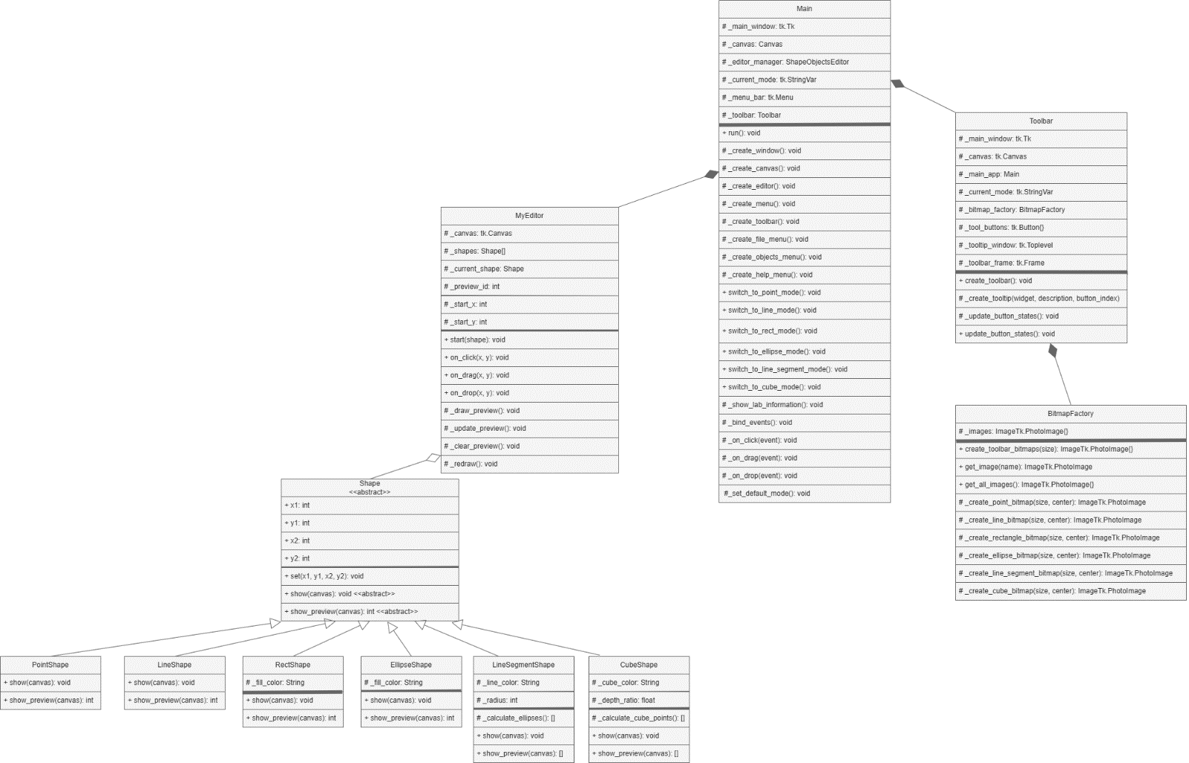
Результати тестування програми
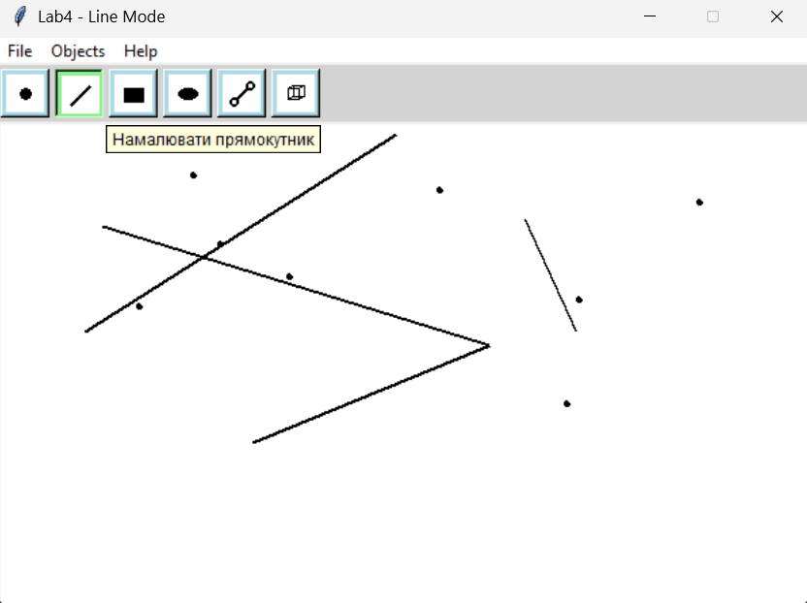
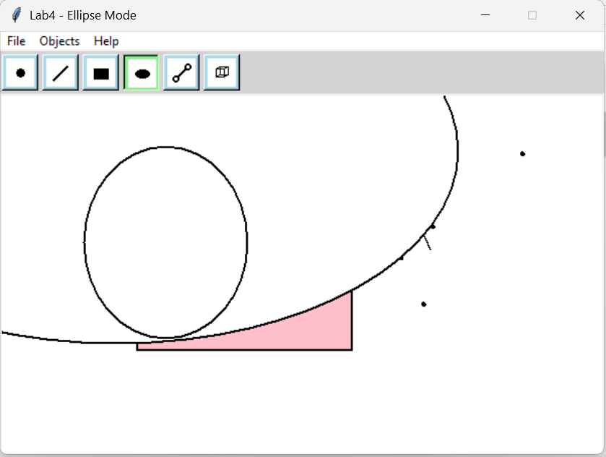
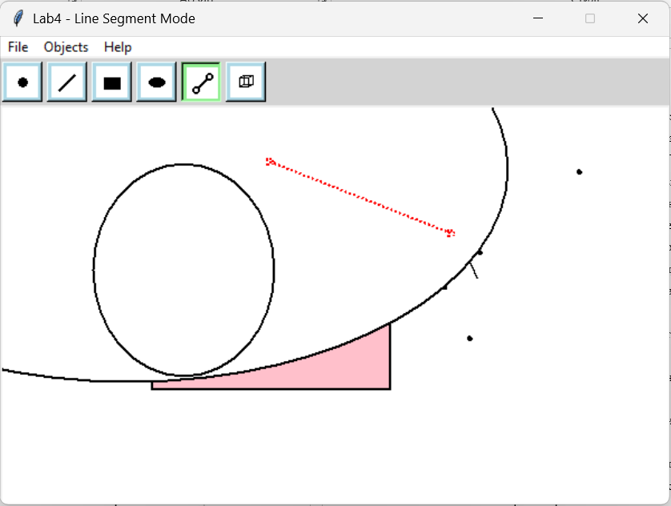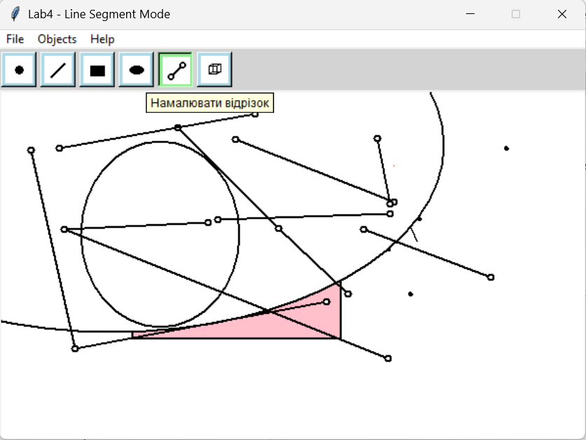
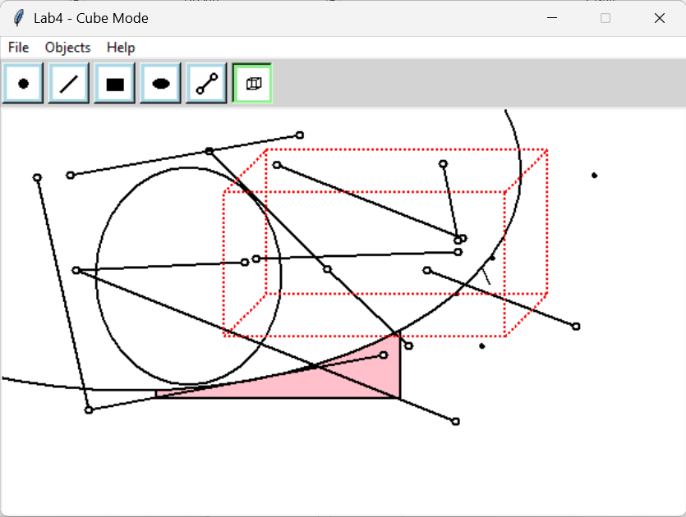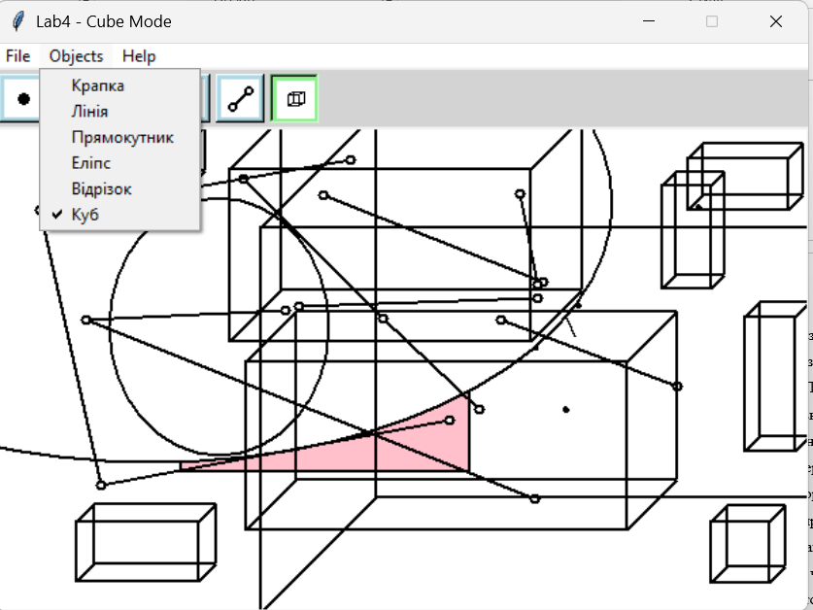
Висновки
У ході виконання лабораторної роботи було реалізовано графічний редактор з панеллю меню, а саме кнопками File (кнопка Exit закриває програму), Objects (радіокнопки для вибору типу об'єкта: Крапка, Лінія, Прямокутник, Еліпс, Відрізок, Куб) та Help (кнопка About показує інформацію про роботу та авторські права).
Реалізовано інтерактивне полотно для малювання, на якому при виборі відповідного режиму через меню Objects або попередньо створений Toolbar, синхронізований з кнопкою меню Objects, можна створювати графічні примітиви: точку (при кліку мишею), лінію (перетягуванням миші), прямокутник (перетягуванням з виділенням області), еліпс (перетягуванням з виділенням області), відрізок з кружечками на кінцях (перетягуванням миші) та каркас куба (перетягуванням з виділенням області). Під час малювання реалізовано "гумовий слід" – червоний пунктирний контур, що відображає поточну позицію створюваного об'єкта.
Реалізовано підказки у вигляді тексту при наведенні курсором миші на одну з кнопок Toolbar. Для нових типів фігур (відрізок з кружечками та каркас куба) застосовано множинне наслідування класів, що дозволило поєднати функціональність базових класів ліній, прямокутників та еліпсів.
У результаті виконання роботи було набуто практичні навички роботи з мовою програмування Python, а саме бібліотекою Tkinter для створення графічного інтерфейсу, PIL для створення бітмапів, використаних у Toolbar, відпрацьовано принципи об'єктно-орієнтованого програмування на практиці через створення ієрархії класів для редакторів та графічних фігур, реалізовано принципи ін'єкції залежностей та Open/Closed Principle для забезпечення розширюваності системи, застосовано множинне наслідування для створення складних графічних об'єктів, реалізовано модульну архітектуру програми з чітким розподілом відповідальностей між компонентами та закріплено знання з проектування масштабованих та гнучких програмних рішень.

